COMMISSIE BEZWAARSCHRIFTEN GENNEP

jaarverslag 2025
Gennep, januari 2025
2025
INHOUDSOPGAVE

1. Inleiding 2
2. De commissie bezwaarschriften 3
2.1 Samenstelling commissie 3
2.2 Taak 3
2.3 Bevoegdheden 3
2.4 Werkwijze van de commissie 3
2.5 Vergaderfrequentie 4
2.6 Vervolgprocedure 4
2.7 Evaluatie 4
3. Cijfermatig overzicht 5
3.1 Aantal bezwaarschriften 5
3.2 Resultaten per afdeling 6
3.3 Ingetrokken bezwaarschriften 7
3.4 Adviezen van de commissie 9
3.5 Termijnen en tijdigheid 11
4. Voorlopige voorzieningen en beroep bij de rechtbank 13
5. Conclusie 14

1. Inleiding
De Algemene wet bestuursrecht (Awb) beschrijft de procedure voor het behandelen van bezwaarschriften tegen besluiten van bestuursorganen. Deze regeling bepaalt dat een belanghebbende die het niet eens is met een besluit, in principe eerst bezwaar moet maken bij het betreffende bestuursorgaan voordat hij naar de rechter kan stappen.

De bezwaarprocedure biedt ruimte om een besluit volledig opnieuw te beoordelen. Het horen van de indiener en eventuele andere belanghebbenden vormt daarbij een essentieel onderdeel. Binnen de gemeente Gennep worden bezwaarschriften ter advisering voorgelegd aan de Commissie bezwaarschriften.

Deze commissie werkt op basis van de Verordening Commissie bezwaarschriften Gennep 2016 en is ingesteld door de gemeenteraad, het college van burgemeester en wethouders en de burgemeester. De commissie is een onafhankelijke adviescommissie zoals bedoeld in artikel 7:13 Awb in samenhang met artikel 84 van de Gemeentewet.

De commissie behandelt niet alle bezwaarschriften. Op grond van de verordening is zij niet bevoegd voor bezwaren die betrekking hebben op:
- de Wet waardering onroerende zaken (WOZ);
- besluiten over gemeentelijke belastingen;
- besluiten op grond van de ambtelijke rechtspositie.

De commissie bestaat uit vijf onafhankelijke leden, waarvan één fungeert als vaste voorzitter. De leden zijn niet verbonden aan het gemeentebestuur en staan niet in een gezagsrelatie tot de gemeente. Deze onafhankelijke samenstelling is bewust gekozen om de schijn van partijdigheid te voorkomen en het vertrouwen van inwoners in een zorgvuldige beoordeling te versterken.

Dit jaarverslag geeft een overzicht van de advisering over bezwaarschriften die in 2025 bij de gemeente Gennep zijn ingediend. Het verslag bevat zowel een toelichting op de werkwijze van de commissie als een cijfermatige analyse.

2. De Commissie bezwaarschriften

2.1 Samenstelling
Volgens artikel 3 van de verordening bestaat de commissie uit een voorzitter en minimaal twee leden. In 2025 was de samenstelling als volgt:

- mr. P.B.A. Klaassens (voorzitter)
- mr. B. de Clonie Maclennan
- mr. J.W.G. van Megen
- mr. R. van den Berg
- mr. E. Verhage
- mr. A. Ritmeijer

De commissie wordt ondersteund door het ambtelijk secretariaat, dat verantwoordelijk is voor de administratieve verwerking van bezwaarschriften, het voorbereiden van adviezen en het doorgeleiden daarvan naar het bestuursorgaan.

2.2 Taak
De commissie adviseert het bestuursorgaan dat het bestreden besluit heeft genomen. Onder bezwaar wordt, conform artikel 1:5 lid 1 Awb, verstaan: het gebruikmaken van de wettelijke mogelijkheid om een voorziening tegen een besluit te vragen bij het bestuursorgaan dat dit besluit heeft genomen.

2.3 Bevoegdheden
De voorzitter zorgt ervoor dat het bezwaarschrift zodanig wordt voorbereid dat behandeling tijdens de zitting mogelijk is. Hierbij wordt hij ondersteund door de secretaris en kan hij alle benodigde informatie opvragen. Op grond van artikel 7:2 Awb moeten belanghebbenden in principe worden gehoord. Afzien van horen is alleen toegestaan in specifieke gevallen, zoals bij kennelijk niet-ontvankelijke of kennelijk (on)gegronde bezwaren, of wanneer de indiener expliciet afziet van het recht om gehoord te worden.

De hoorzitting is in beginsel openbaar, tenzij er zwaarwegende redenen zijn om deze achter gesloten deuren te houden. Bij sociale zaken gebeurt dit altijd.

2.4 Werkwijze
Bezwaarschriften worden geregistreerd bij het cluster Juridische Zaken. De secretaris stuurt het bezwaarschrift naar de betrokken afdeling, die eerst bekijkt of een informele oplossing mogelijk is. Als dat niet lukt, start het secretariaat de formele procedure.

De zaak wordt ingepland voor een maandelijkse hoorzitting. Bezwaarmakers, vertegenwoordigers van het bestuursorgaan en eventuele andere belanghebbenden worden uitgenodigd. Het dossier wordt gedeeld met alle partijen. Tijdens de hoorzitting krijgen bezwaarmakers en bestuursorganen de gelegenheid hun standpunt toe te lichten. De commissie stelt vragen om de zaak helder te krijgen.

Na afloop beraadt de commissie zich in raadkamer en stelt zij een advies op. Dit advies kan zowel rechtmatigheids- als doelmatigheidsaspecten bevatten, omdat de bezwaarfase ook bedoeld is voor bestuurlijke heroverweging. Het bestuursorgaan neemt vervolgens een beslissing op bezwaar, waarbij het advies kan worden gevolgd of gemotiveerd afgewezen. Het advies is niet bindend. Tegen de beslissing op bezwaar staat beroep open bij de rechtbank Limburg.

2.5 Vergaderfrequentie
De commissie vergadert in principe één keer per maand op dinsdagavond. Het aantal vergaderingen en behandelde zaken hangt af van het aantal ingediende bezwaarschriften.

Jaar | Frequentie
2025 | 8

2.6 Vervolgprocedure
De rol van de commissie eindigt zodra het advies over het bezwaarschrift is uitgebracht. Via de secretaris wordt dit advies doorgestuurd naar de verantwoordelijke vakafdeling. De vakambtenaar zorgt ervoor dat het advies wordt voorgelegd aan het bestuursorgaan voor besluitvorming. Vervolgens wordt de beslissing op bezwaar, samen met het advies van de commissie, verzonden naar de indiener en eventuele derde-belanghebbenden.

Indien het bestuursorgaan niet tijdig beslist, kan de indiener op grond van de Wet dwangsom het bestuursorgaan in gebreke stellen of beroep instellen bij de rechtbank.

2.7 Evaluatie
Het jaarverslag is op 10 maart 2025 besproken met de portefeuillehouder, de voorzitter, de commissieleden en de secretaris.

Het jaar 2025 was een bijzonder jaar voor de commissie. Er is een nieuwe voorzitter en een nieuw commissielid aangesteld, die beide waardevolle expertise en een frisse dynamiek hebben ingebracht. Deze versterking heeft direct een positieve invloed gehad op de werkwijze van de commissie. De integratie van de nieuwe leden verliep soepel en heeft bijgedragen aan een efficiëntere uitvoering van de werkzaamheden.

De commissie kijkt met vertrouwen vooruit. De voortgang van de gestelde doelen is veelbelovend en de nieuwe samenstelling biedt een solide basis om de komende uitdagingen succesvol aan te pakken.

3. Cijfermatig overzicht
De secretaris van de commissie registreert alle ontvangen bezwaarschriften en houdt bij in welke fase de behandeling zich bevindt. Dit hoofdstuk is gebaseerd op deze registratie en geeft een zo volledig mogelijk beeld van de afhandeling van bezwaarschriften in het jaar 2025.

3.1 Aantal bezwaarschriften
Bezwaren uit 2024 per 1 januari 2025
Op 1 januari 2025 waren er nog twee lopende bezwaarschriften uit 2024. Bij één van deze zaken is het college tot een gezamenlijke oplossing gekomen met de indiener, waarna het bezwaar is ingetrokken. Het andere bezwaarschrift werd tijdelijk aangehouden om te onderzoeken of een vergelijkbare oplossing mogelijk was. Toen dit niet lukte, is het bezwaar in maart 2025 geagendeerd voor een hoorzitting. Na deze zitting heeft de commissie een advies uitgebracht.

Bezwaren ingediend tussen 1 januari en 31 december 2025
Voor het vaststellen van het aantal ingediende bezwaarschriften is uitgegaan van alle bezwaren die in 2025 zijn binnengekomen. Tegen sommige besluiten zijn meerdere bezwaarschriften ingediend, die gezamenlijk zijn behandeld. Deze zijn afzonderlijk geregistreerd en tellen mee in het totaal. In 2025 zijn er bij de gemeente Gennep in totaal 80 bezwaarschriften ingediend.

3.2 Resultaten per afdeling
Het totaal aantal in 2025 ingediende bezwaren kan als volgt per afdeling worden ingedeeld:

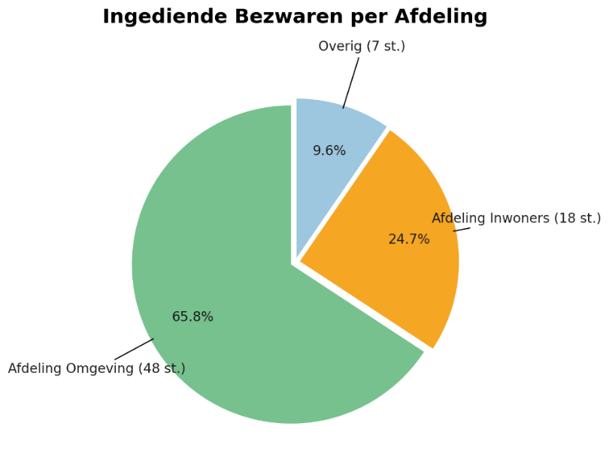

Bij de categorie ‘Overig’ vallen de volgende bezwaarschriften:
- twee bezwaren tegen een parkeerboete;
- één bezwaar naar aanleiding van een AVG-verzoek;
- één bezwaar over het wijzigen van de afvalkalender;
- drie bezwaren tegen het niet of slechts gedeeltelijk openbaar maken van documenten in het kader van een Woo-verzoek.

Wat valt op?
Het totaal aantal ingediende bezwaarschriften in 2025 betreft voornamelijk individuele bezwaren. Uit het overzicht blijkt dat de afdeling Omgeving verreweg de meeste bezwaarschriften heeft ontvangen. Opvallend is echter dat inwoners regelmatig gezamenlijk bezwaar maken tegen hetzelfde besluit. Voorbeelden hiervan zijn:
- zeven bezwaren tegen een omgevingsvergunning voor het verbouwen van een bovenwoning tot drie appartementen;
- acht bezwaren tegen het besluit om een locatie aan te wijzen voor een elektrische laadpaal;
- tien keer een formeel bezwaar ingediend terwijl er nog geen besluit was genomen. In deze gevallen is de indiener geïnformeerd dat bezwaar pas mogelijk is na een besluit. Het ingediende bezwaar wordt in dat geval meegenomen als zienswijze in de besluitvormingsprocedure.

Wanneer meerdere bezwaarschriften betrekking hebben op hetzelfde besluit, worden deze – in beginsel – gevoegd behandeld. Dit betekent dat alle betrokken partijen worden uitgenodigd voor dezelfde hoorzitting.

Voorts kunnen de ingediende bezwaarschriften verdeeld worden naar onderwerp.
Onderwerp | Aantal
Omgevingswet (OW) | 33
Participatiewet (PW) | 9
Handhaving | 15
Algemeen Plaatselijke Verordening (APV) | 8
Wet open overheid (Woo) | 5
Wet maatschappelijke ondersteuning (WMO) | 2
Subsidie | 3
Overig* | 5
TOTAAL | 80

Bij de categorie ‘Overig’ zijn de volgende bezwaarschriften ondergebracht:
- één bezwaar over het niet aanbrengen van een nieuwe asfaltlaag in de straat;
- één bezwaar tegen het wijzigen van de afvalophaalkalender;
- één bezwaar tegen de afwijzing van een AVG-verzoek;
- één bezwaar met betrekking tot leges;
- één bezwaar tegen het tussentijds beëindigen van een overeenkomst zonder compensatie.

3.3 Ingetrokken bezwaarschriften
Voordat een bezwaarschrift door de commissie wordt behandeld, vindt vaak eerst overleg plaats tussen partijen. Dit kan formeel gebeuren, bijvoorbeeld via een mediationtraject. Hierbij gaan partijen onder begeleiding van een onafhankelijke mediator – iemand die niet voor de gemeente Gennep werkt – in gesprek om tot een gezamenlijke oplossing te komen. Indien mediation niet tot overeenstemming leidt, wordt het bezwaarschrift alsnog doorgeleid naar de commissie. In 2025 is er geen mediationtraject gestart.

Daarnaast kan een bezwaarschrift worden ingetrokken na een informeel gesprek. Tijdens zo’n gesprek wordt bijvoorbeeld extra toelichting gegeven op het besluit of samen gezocht naar een oplossing. Ook kan een besluit ambtshalve worden herzien, wat betekent dat het bestuursorgaan het besluit op eigen initiatief aanpast. Dit gebeurt bijvoorbeeld wanneer blijkt dat het besluit onjuist is of na nader overleg tussen de behandelend ambtenaar en de bezwaarmaker en/of vergunninghouder of andere belanghebbenden.

In 2025 zijn in totaal 23 bezwaarschriften ingetrokken.

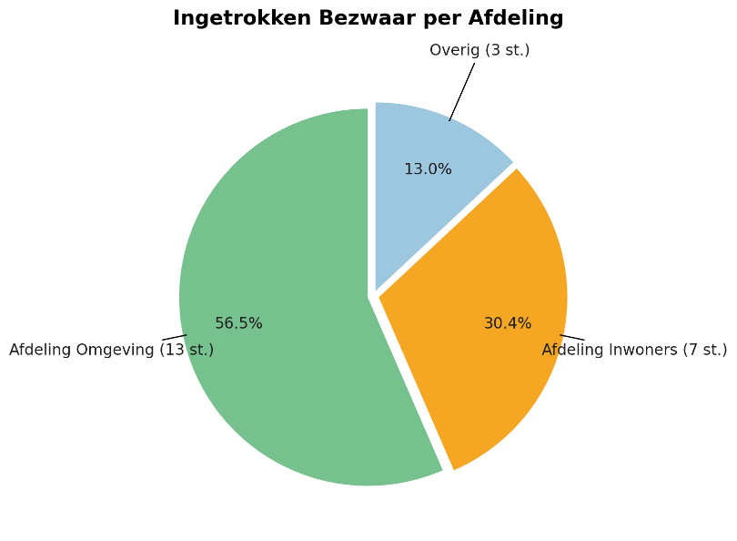

Bij de categorie ‘Overig’ valt het volgende bezwaarschrift:
- één bezwaar tegen het beëindigen van de inzameling van bedrijfsafval.

De ingetrokken bezwaarschriften kunnen worden verdeeld over de volgende onderwerpen:

Afdeling | Onderwerp | Aantal
Afdeling Inwoners | WMO | 1
Afdeling Inwoners | PW | 6
Afdeling Omgeving | Omgevingswet | 4
Afdeling Omgeving | Handhaving | 1
Afdeling Omgeving | APV | 8
Overig | - Woo-verzoek;  - Afwijzing van een subsidieaanvraag;  - Beëindiging van een overeenkomst zonder compensatie. | 3
TOTAAL |  | 23

3.4 Adviezen van de commissie
In onderstaand overzicht is weergegeven hoe de commissie heeft geadviseerd ten aanzien van de in 2025 ingediende bezwaarschriften.

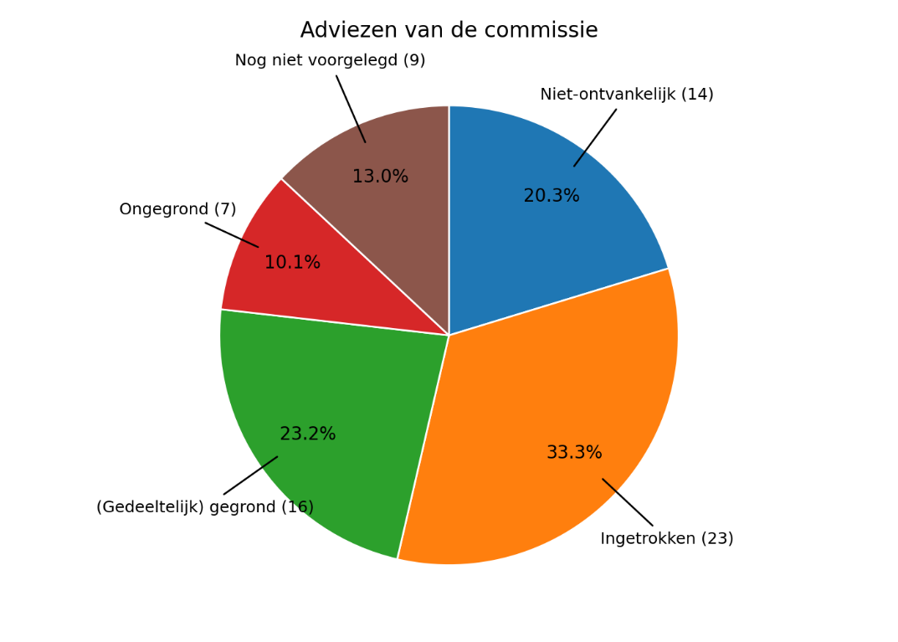

(Kennelijk) niet-ontvankelijk
Een bezwaar kan niet-ontvankelijk worden verklaard wanneer een bezwaarschrift niet tijdig is ingediend, wanneer niet is voldaan aan de formele vereisten (art. 6:6 jo 6:5 Awb), of wanneer de bezwaarmaker geen belanghebbende is bij het bestreden besluit. Het bezwaarschrift behoeft dan geen inhoudelijke behandeling. Ook kan een bezwaar niet-ontvankelijk worden verklaard, als een bezwaarmaker geen belang meer heeft bij voortzetting van de procedure. Dit is bijvoorbeeld het geval als met een herzien besluit volledig aan de bezwaren tegemoet is gekomen en er ook geen belang meer is gelegen in de proceskosten en schadevergoeding.

Van het horen van een belanghebbende mag worden afgezien als het bezwaar kennelijk niet-ontvankelijk is. Het bezwaar is kennelijk niet-ontvankelijk als direct kan worden vastgesteld, dat er formele belemmeringen zijn om (inhoudelijk) op het bezwaarschrift in te gaan. Belanghebbenden hoeven dan niet te worden gehoord. Bestaat er maar enige vorm van twijfel over de ontvankelijkheid, dan moet worden gehoord. Het niet horen vindt plaats als bijvoorbeeld sprake is van een bezwaar dat na afloop van de bezwaartermijn is ingediend en van bijzondere omstandigheden niet is gebleken, of wanneer het vormverzuim waarvoor een hersteltermijn is gegeven niet binnen die termijn is hersteld, of als op basis van vaste jurisprudentie geconcludeerd moet worden dat bezwaarmaker geen belanghebbende kan zijn. Hierbij kan gedacht worden aan het wonen op te grote afstand van een bouwplan of houtkap.

(gedeeltelijk) Gegrond
In onderstaande tabel is te zien wat de commissie heeft geadviseerd in de zaken waarbij het van oordeel was dat het bezwaarschrift (gedeeltelijk) gegrond was. In de kolom daarnaast is de strekking van de beslissing op bezwaar door het betreffende bestuursorgaan te vinden.
Afdeling Inwoners |  | Afdeling Omgeving
Advies commissie | Beslissing op bezwaar | Advies commissie | Beslissing op bezwaar
 |  | - Bestreden besluit kan zonder nadere motivering niet in stand blijven  - Bestreden besluit kan zonder nadere motivering niet in stand blijven  - Bestreden besluit kan zonder nadere motivering niet in stand blijven  - Bestreden besluit kan zonder nadere motivering niet in stand blijven (8 bezwaarmakers)  - Het besluit op een aantal punten herroepen en nader te motiveren (2 bezwaarmakers)  - Herzien besluit (2 bezwaarmakers) | - Er is een nieuw onderzoek verricht en op basis hiervan is nader gemotiveerd waarom het bestreden besluit in stand kan blijven.  - Er is een nieuw onderzoek verricht en op basis hiervan is nader gemotiveerd waarom het bestreden besluit in stand kan blijven.  - Er is een nieuw onderzoek verricht en op basis hiervan is nader gemotiveerd waarom het bestreden besluit in stand kan blijven.  - Er is een nieuw onderzoek verricht en op basis hiervan is nader gemotiveerd waarom het bestreden besluit in stand kan blijven.  - De beslissing op bezwaar is nog niet verzonden, maar het college zal een nieuw onderzoek  - Er is een nieuw onderzoek verricht en op basis hiervan is nader gemotiveerd waarom het bestreden besluit in stand kan blijven.

Nog niet aan commissie voorgelegd
Uit het overzicht blijkt dat negen bezwaarschriften uit 2025 op 1 januari 2026 nog niet aan de commissie zijn voorgelegd. In zeven van deze zaken zijn partijen nog met elkaar in gesprek om tot een gezamenlijke oplossing te komen. Het college verwacht dat deze gesprekken in goed overleg tot een akkoord zullen leiden.

In de overige twee zaken is het niet gelukt om tot een oplossing te komen. Deze bezwaren zijn inmiddels geagendeerd voor een hoorzitting in januari en februari.

3.5 Termijnen en tijdigheid
Volgens artikel 7:10 van de Awb bedraagt de beslistermijn twaalf weken, gerekend vanaf de dag na het verstrijken van de termijn voor het indienen van het bezwaarschrift. Deze termijn kan met zes weken worden verdaagd. Daarnaast kan de termijn worden opgeschort vanaf de dag na het verzoek aan de indiener om een verzuim (artikel 6:6 Awb) te herstellen, tot de dag waarop het verzuim is hersteld of de gestelde termijn ongebruikt is verstreken.

Verder uitstel is mogelijk indien:
a. alle belanghebbenden hiermee instemmen;
b. de indiener instemt en andere belanghebbenden daardoor niet worden benadeeld;
c. dit noodzakelijk is voor naleving van wettelijke procedurevoorschriften.

De gemiddelde doorlooptijd van de bezwaarschriften die in 2025 zijn ingediend bedraagt 92 dagen, gerekend vanaf de eerste dag van de beslistermijn tot de beslissing op bezwaar. Dit ligt ruim binnen de wettelijke termijn.

Op grond van de Wet dwangsom en beroep bij niet tijdig beslissen kan de gemeente bij overschrijding van de wettelijke termijnen geconfronteerd worden met het betalen van een dwangsom. Na een ingebrekestelling heeft het bestuursorgaan nog twee weken om een beslissing op bezwaar te nemen. Lukt dit niet, dan is de gemeente een dwangsom verschuldigd van maximaal € 1.442,-. De dwangsom bedraagt de eerste veertien dagen € 23 per dag, de daaropvolgende veertien dagen € 35 per dag en daarna € 45 per dag.

In 2025 zijn vier ingebrekestellingen ingediend. In twee gevallen was de ingebrekestelling prematuur, omdat deze werd ingediend voordat de wettelijke beslistermijn was verstreken.
In één geval is de ingebrekestelling afgewezen, omdat het bestuursorgaan tijdig een beslissing op bezwaar heeft genomen. In het andere geval heeft het college, ondanks de ingebrekestelling, niet binnen de termijn beslist. Hierdoor is een dwangsom betaald.

4. Voorlopige voorzieningen en beroep bij de rechtbank
Een voorlopige voorziening is een tijdelijke maatregel van de rechter die wordt gevraagd wanneer de uitkomst van de lopende bezwaarprocedure niet kan worden afgewacht vanwege een spoedeisend belang. Een verzoek aan de voorzieningenrechter kan alleen worden gedaan als er een bezwaar- of beroepsprocedure loopt én sprake is van urgentie. In 2025 is één voorlopige voorziening aangevraagd. De voorzieningenrechter heeft het verzoek kennelijk ongegrond verklaard en daarom afgewezen.

Wanneer een bezwaarmaker of derde belanghebbende het niet eens is met de beslissing op bezwaar, kan op grond van artikel 6:7 Awb binnen zes weken na de datum van die beslissing beroep worden ingesteld bij de rechtbank. In totaal is twee keer beroep ingesteld tegen een beslissing op bezwaar die betrekking had op bezwaarschriften uit 2025.

Onderwerp | Beslissing op bezwaar | Beroep rechtbank | Hoger beroep
Afwijzing handhavingsverzoek | Bestreden besluit aangepast maar strekking van het besluit blijft hetzelfde. | Uitspraak nog niet bekend
Afwijzing handhavingsverzoek | Bestreden besluit aangepast maar strekking van het besluit blijft hetzelfde. | Uitspraak nog niet bekend

5. Conclusie
In 2025 heeft de commissie in haar nieuwe samenstelling met een frisse blik gewerkt aan de behandeling van bezwaarschriften. Hoewel het aantal ingediende bezwaren hoger ligt dan vorig jaar, valt de stijging mee wanneer wordt gekeken naar het aantal zaken dat niet-ontvankelijk is verklaard, is ingetrokken of geen bezwaar in de zin van de Awb betreft.

Opvallend is dat er nog geen zaken vanuit het sociaal domein op zitting zijn gekomen. De commissie merkt dat binnen deze afdeling vroegtijdig contact wordt gezocht met bezwaarmakers. Vaak leidt dit tot een gezamenlijke tussenkomst, waarbij het bezwaar wordt ingetrokken of een herzien besluit wordt genomen. Dit is logisch, omdat het in het sociaal domein meestal gaat om individuele belangen, waardoor een oplossing sneller kan worden bereikt.

Bij omgevingsrechtelijke zaken ligt dit anders. Hier spelen vaak meerdere en soms tegenstrijdige belangen, waardoor het lastiger is om tot een gezamenlijke oplossing te komen. Dit verschil in dynamiek verklaart waarom omgevingszaken vaker tot een zitting leiden.

De commissie waardeert de inspanningen van de afdelingen om actief het gesprek aan te gaan met bezwaarmakers en ziet hierin een positieve ontwikkeling. Deze aanpak draagt bij aan een efficiëntere afhandeling van bezwaren en een constructieve samenwerking tussen alle betrokken partijen.

Gennep, maart 2025,
de Commissie bezwaarschriften Gennep,
de voorzitter, de secretaris,

de heer mr. P.B.A. Klaassens de heer A. Azeddine

